**METELKOV DAN NA POŠ BUČKA**

25. 10. 2018 smo na POŠ Bučka realizirali Metelkov dan. Pričeli smo ob 7.30. Prvo uro so učenci s svojimi razredničarkami razmišljali o kulturi. V 1.,2. in 3. razredu so likovno ustvarjali o kulturi, v 4. in 5. razredu pa so literarno ustvarjali.

Sledile so delavnice s povabljenimi gosti. Imeli smo obisk treh gospa; Tanje Hočevar, Katarine Zupet in Sonje Povše.

Gospa Tanja Hočevar je vodila ustvarjalno delavnico. Učenci so izdelovali Metelkove mape.

Druga delavnica se je imenovala delavnica jezikov. Gospa Sonja in gospa Katica sta predstavili dolenjsko in prekmursko narečje. Ga. Sonja pa je delavnico začela v nemškem jeziku. Ob zaključku so izdelali tudi slovar arhaizmov.

V tretji delavnici so učenci iskali slovenske pregovore in jih razlagali. Vodila jo je ga. Maja Menič in Urška Rudman.

Dan je potekal v pričakovanju. Učenci so bili zadovoljni, prav tako tudi gostje.

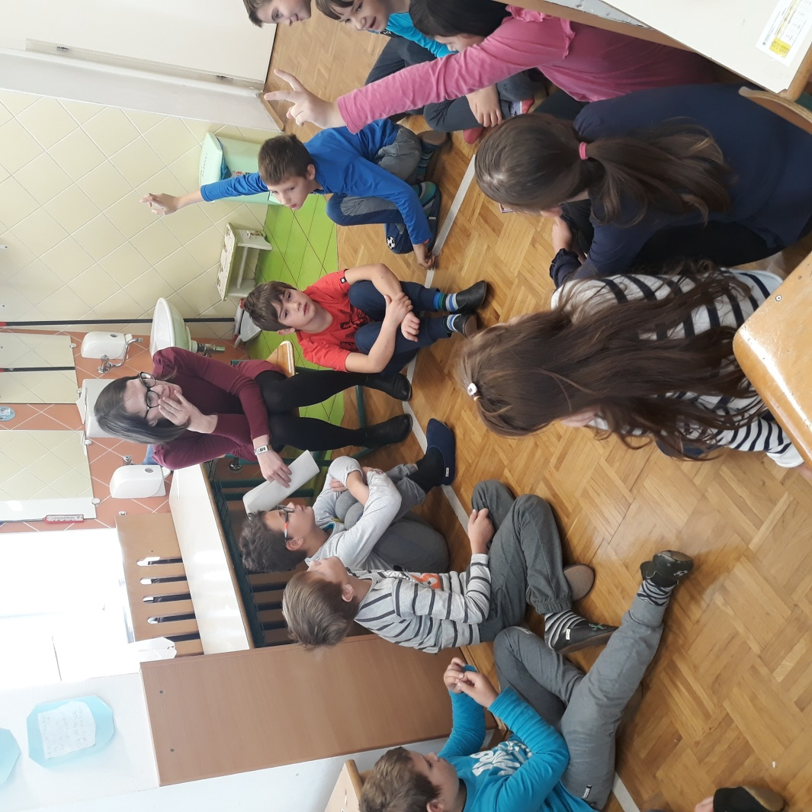Zapisala: Urška Rudman

Foto: Urška Rudman

